Федеральное агентство связи

Федеральное государственное бюджетное образовательное учреждение высшего образования

«Сибирский государственный университет телекоммуникаций и информатики»

Кафедра прикладной математики и кибернетики

Расчетно-графическая работа

по дисциплине «Функциональное и логическое программирование»

Вариант № 13

Выполнил: студент 3 курса группы ИП-811 Мироненко К. А

Проверил: доцент кафедры ПМиК Галкина М.Ю.

**Оглавление**

1. Постановка задачи 3

2. Примеры работы программы 5

*Приложение* Листинг 8

# Постановка задачи

1. Списки (списки вводятся с клавиатуры во время выполнения программы).

**Задание:**

Удалите из списка все вхождения элемента X.

1. Строки, файлы

**Задание:**

Переставьте строки текстового файла в обратном порядке. Сформируйте новый файл.

1. Динамические базы данных

**Задание:**

Напишите программу для работы с базой данных по заданию. Начальная база данных должна храниться в файле базы данных. В программе должно присутствовать меню из 5 пунктов, реализующих следующие возможности:

* просмотр содержимого базы данных;
* добавления записи (за один вход в этот пункт должна быть возможность добавления нескольких записей);
* удаления записи (за один вход в этот пункт должна быть возможность удаления нескольких записей);
* выполнения запроса к базе данных по заданию;
* выход из программы с сохранением содержимого базы данных в файл базы данных.

Создайте базу данных об игрушках: название, стоимость. Получите названия наиболее дешевых игрушек (цены которых отличаются от самой дешевой не более чем на 100 рублей).

# Примеры работы программы

***1 задача:***

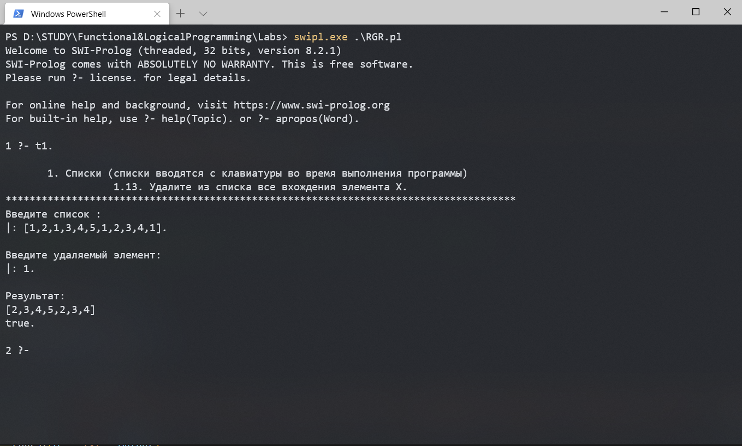

*(Результат работы первого предиката)*

***2 задача:***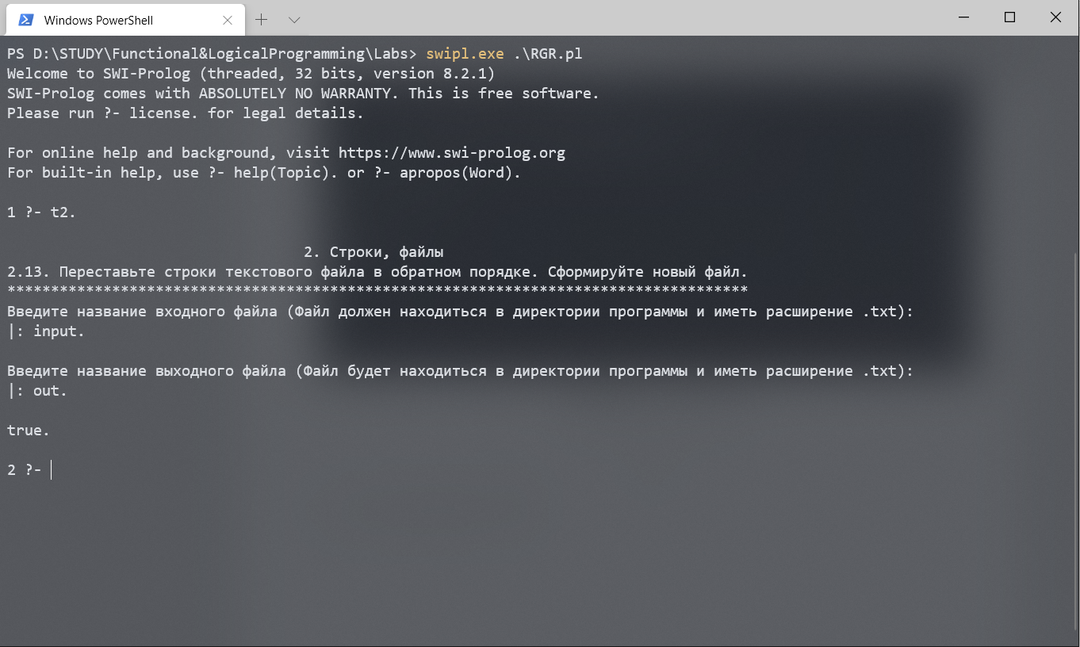

*(Результат работы второго предиката)*

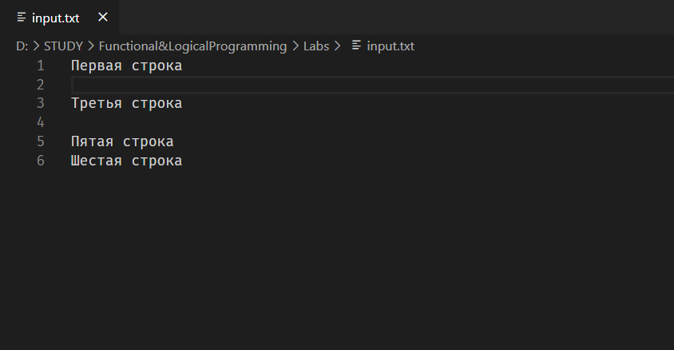

*(Входной файл для второго предиката)*

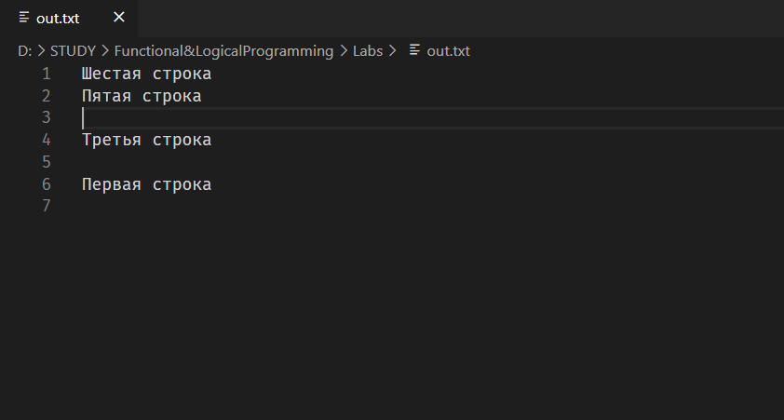*(Выходной файл – результат работы второго предиката)*

***3 задача:***

# *Приложение* Листинг

% Автор: kchipson

% Дата: 13.11.2020

/* 1. Списки (списки вводятся с клавиатуры во время выполнения программы)

1.13. Удалите из списка все вхождения элемента X.*/

del([], _, []).

del([H | T], H, Res) :-

!,

del(T, H, Res).

del([H | T], X, [H | Res]) :-

del(T, X, Res).

print_del :-

format('~n~t~w~t~85|~n~n~t~w~t~85|~n~`*t~85|', ['1. Списки (списки вводятся с клавиатуры во время выполнения программы)','1.13. Удалите из списка все вхождения элемента X.']),

format('~nВведите список : ~n'), read(List),

format('~nВведите удаляемый элемент: ~n'), read(D),

del(List, D, List_new), format('~nРезультат: ~n~t~w~n',[List_new]).

t1 :- print_del.

/* 2. Строки, файлы

2.13. Переставьте строки текстового файла в обратном порядке. Сформируйте новый файл.*/

% reverseLinesOfFile(Input, Output) :-

reverseLinesOfFile(In, Out) :-

repeat,

read_line_to_string(In, S),

(S == end_of_file, !;

reverseLinesOfFile(In, Out),

writeln(Out, S), fail).

print_reverseLinesOfFile :-

format('~n~t~w~t~85|~n~n~t~w~t~85|~n~`*t~85|', ['2. Строки, файлы','2.13. Переставьте строки текстового файла в обратном порядке. Сформируйте новый файл.']),

format('~nВведите название входного файла (Файл должен находиться в директории программы и иметь расширение .txt): ~n'), read(I),

format('~nВведите название выходного файла (Файл будет находиться в директории программы и иметь расширение .txt): ~n'), read(O),

concat(I, '.txt', Input),

concat(O, '.txt', Output),

open(Input, read, In),

open(Output, write, Out),

reverseLinesOfFile(In, Out),

close(In),

close(Out).

t2 :- print_reverseLinesOfFile.